課題 |  | 資訊分類、提取、轉化、驗證 | 適用學習年級 | 小學4-6年級
 |  |  | 資訊素養範疇 | 素養範疇3：找出和獲取相關資訊  素養範疇4：評估資訊和資訊提供者的權威、公信力及可靠性  素養範疇8：認識能獲取可靠資訊的條件
學習目標
- 判定搜尋資訊的條件，例如使用關鍵詞搜尋、決定搜尋資訊的範圍等。
- 能夠確定某項資訊能否滿足需要。
- 認識善用資訊的重要性。
- 了解多項準則（例如資訊的準確性、有效性、關聯性等）以評估資訊。
- 開始注意資訊提供者會投射某些價值觀。
- 開始注意資訊內能隱藏不同的觀點。
學生已有知識
- 懂得利用不同工具（如手寫版、語音輸入或輸入法）輸入中英文字詞。
- 懂得利用關鍵字於搜尋器搜尋資訊。
學生課前準備
觀看教育局教育電視—固體廢物的處理。（教師參考資料1）
建議課節 |  | 共2節；每節35分鐘
第一教節大綱
時間 | 教學流程 |  |  |  | 學習重點 | 所需資源
5分鐘 | 引起動機：  - 教師提問：「你認為香港每天產生的廢物量多嗎？試估計香港每天產生的固體廢物大約可填滿多少個標準泳池？你們家中每天棄置的廢物包括些甚麼？」  - 學生自由作答。  - 教師續問：「你又知道我們日常生活中的固體廢物有哪些類別嗎？」  - 學生自由作答。 |  |  |  |  | - 簡報
7分鐘 | 活動1（評估搜尋資訊的方向）：  - 教師講述：「想知多一點點，我們可以在網上搜集一些關於『香港固體廢物』的資料。」  - 教師講解決定搜尋資訊範圍的重要性：「香港固體廢物這個主題內容很廣，同學可按照自己對這個主題最感興趣的方面，例如：家居垃圾類別、家居垃圾棄置地點等，再作進一步的搜尋。」  - 教師著學生分為3-4人一組就以下題目進行討論，並以概念圖展示討論結果。  例子：  - 固體廢物的類別  - XX區的固體廢物回收情況  - 固體廢物對環境的影響  - 廢紙回收後的用途 |  |  |  | - 搜尋資訊前，我們先要決定搜尋資訊的範圍。 | - 簡報  - 腦圖製作軟件
2分鐘 | 小結：  搜尋資訊前，我們要先決定搜尋資訊的範圍，以便獲取相關資訊。 |  |  |  |  | - 簡報
15分鐘 | 活動2（搜尋資訊）：  - 教師提問：「假如現在我們想收窄範圍，搜尋有關「廢紙回收」的資訊，可以有甚麼相關主題？」  參考答案：a) 廢紙回收情況 b) 廢紙回收後的用途 c) 廢紙回收商的資料  - 教師講解在搜尋資訊時應該考慮一些準則，如：資訊的準確性、時間性、關聯性等，才決定是否採用該等資訊。  - 資訊的準確性：資訊是否來自專門或權威機構，並有實證或數據支持？教師向學生講解以下的資訊來源所提供有關環境保護資訊的準確性：  - 環境保護署網站：因為環保署的主要工作與環境保護有關，所以具代表性，而且備有專業團隊進行研究工作，亦會聘請專業顧問或與其他政府部門、高等學院等合作進行相關研究，故其提供的資訊準確度高。  - 網上百科全書：用戶可隨意修改條目內容，資訊準確度存疑，需小心核實。  - 網上討論區：資訊或屬發佈者個人意見，他們未必有相關的專業知識或研究實證，需考慮是否用作二手資料的來源。  - 其他網站：如果沒有清楚說明資訊來源或只是引述非專業人士的意見，則不可盡信。  - 資訊的時間性：很久以前的資訊未必能準確反映現況，所以我們也須留意資訊的更新時間。  - 資訊的關聯性：獲取的資訊內容是否合符搜尋條件？  - 教師著學生在工作紙上選出他們認為準確的資訊，並請學生解釋他們選擇該資訊的原因。教師總結如何分辨資料的準確性，例如是否具代表性、有否數據支持等。（教師參考資料2）  - 著學生以關鍵詞搜尋「廢紙回收」的資訊，並評估資訊是否合乎要求。  - 教師邀請學生匯報搜尋結果及其評估資訊的準則和方法。 |  |  |  | - 判定搜尋資訊的條件，例如使用關鍵詞搜尋。  - 了解多項準則（例如資訊的準確性、有效性、關聯性等）以評估資訊。  - 能夠確定某項資料能否滿足需要。 | - 簡報  - 工作紙（附件1）
2分鐘 | 小結：  - 我們可以關鍵詞搜尋所需的資料。  - 我們於網上搜尋資訊時，應從不同方面評估資訊。 |  |  |  |  | - 簡報
4分鐘 | 總結：  - 搜尋資訊前，我們要決定搜尋資訊的範圍，再以關鍵詞搜尋相關資訊。  - 我們於網上搜尋資訊時，應從不同方面評估資訊。 |  |  |  |  | - 簡報
課後延伸活動 | 完成工作紙。 |  |  |  |  | - 工作紙（附件2）
第二教節大綱
時間 | 教學流程 |  |  |  | 學習重點 | 所需資源
2分鐘 | 引起動機：  教師提問：「上一節課你們已明白了評估資訊的重要性，假如我們要為某一個主題作分享，我們是否需要使用全部搜集得來的資料？」  參考答案：不是，我們應評估哪些資料適用，再整合有用的資訊。 |  |  |  | - 認識善用資訊的重要性。 | - 簡報
27分鐘 | 活動（分析資訊）：  - 教師講述：「對於如何處理廢物的議題曾經有不同的討論及建議，其中一個建議是在香港興建垃圾焚化爐。今天讓我們看看一些於香港興建垃圾焚化爐的報導吧。」  - 教師以一則新聞材料為例，引導學生學習如何判斷新聞撰寫者的觀點。  - 教師向每組學生派發A-D其中一份新聞材料，著學生分為4-6人一組，判斷新聞撰寫者對於在香港興建垃圾焚化爐的觀點，並完成工作紙。  - 教師邀請學生匯報。  - 教師提問：「你贊成在香港興建垃圾焚化爐嗎？」著學生舉手示意，然後記錄投票結果。  - 各組匯報完畢後，教師派發所有新聞材料（A、B、C、D）予各組，著學生閱讀所有材料，然後分析新聞撰寫者是贊成還是反對在香港興建焚化爐及其原因。  - 教師邀請學生分享第二輪的分析結果。  - 教師邀請學生分享就同一事件接收到不同觀點資訊的經驗，並由教師帶領學生討論面對這些情況時的處理方法。 |  |  |  | - 開始注意資訊提供者會投射某些的價值觀。  - 開始注意資訊內能隱藏不同的觀點。 | - 簡報  - 工作紙（附件3）  - 新聞材料（附件4）
2分鐘 | 小結：  資訊內能隱藏不同的觀點，不同的資訊提供者會投射不同的價值觀。 |  |  |  |  | - 簡報
4分鐘 | 總結：  - 互聯網資訊繁多，我們必需小心評估，以免偏頗。  - 資訊內能隱藏不同的觀點，不同的資訊提供者會投射不同的價值觀。 |  |  |  |  | - 簡報
課後延伸活動 | 工作紙：  訪問家人和朋友對在香港興建垃圾焚化爐的看法，並完成工作紙。 |  |  |  |  | - 簡報  - 工作紙（附件5）

教師參考資料：
      - 教育局教育電視—固體廢物的處理：
https://www.hkedcity.net/etv/resource/376348396

      - 政府新聞網—政府澄清—水務署澄清食水水質傳言：
https://www.news.gov.hk/chi/2019/10/20191015/20191015_125528_033.html?type=category&name=clarification&tl=t

- 環境保護署—問題與解決方案—綜合廢物管理設施：
https://www.epd.gov.hk/epd/tc_chi/environmentinhk/waste/prob_solutions/WFdev_IWMF.html

- 香港電台「通識網」教學建議—廢物危機（二）—興建焚化爐：
https://liberalstudies.hk/environment/pdf/ls_environment_26.pdf


附件1
工作紙：搜尋資訊（第一教節）
選出你認為準確的資訊，並解釋原因。
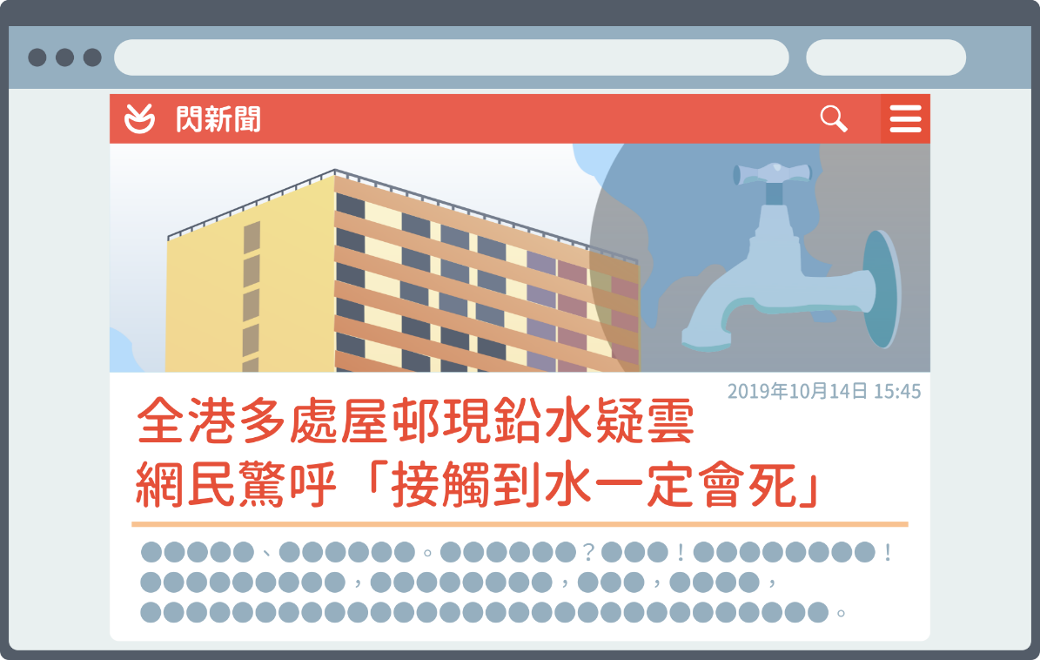
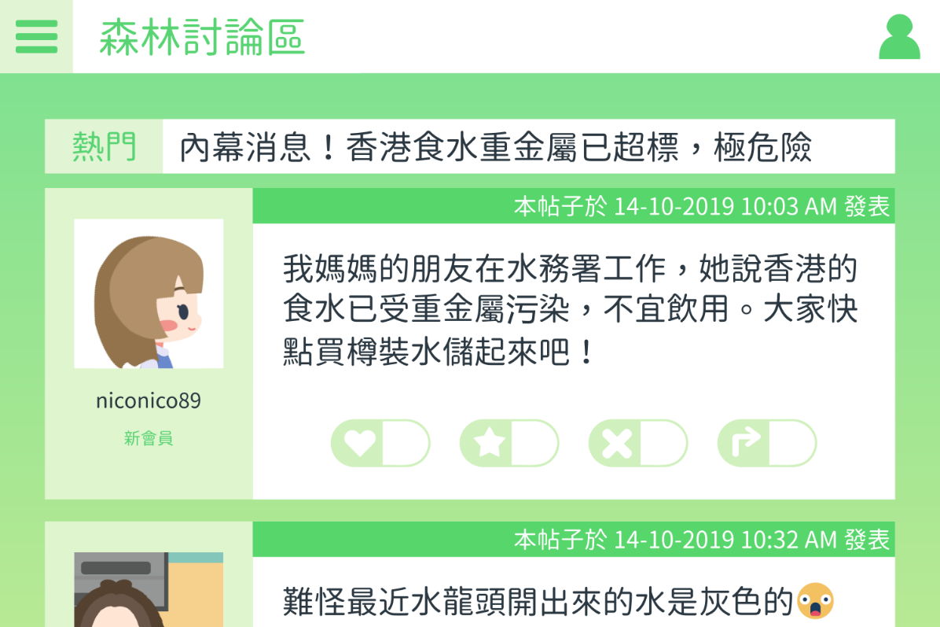
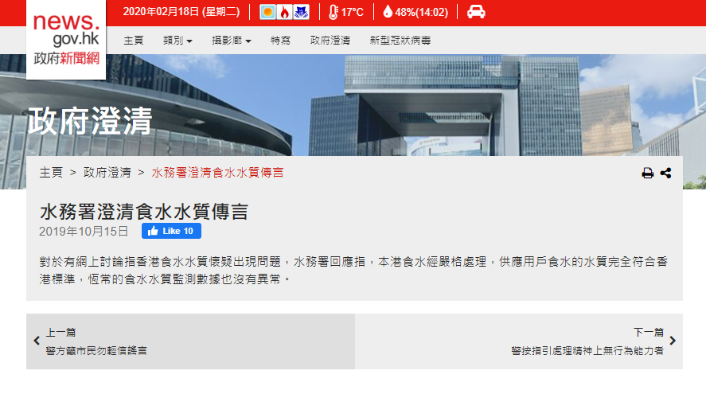

原因：_______________________________________________________________________
_______________________________________________________________________
工作紙：搜尋資訊（第一教節）(參考答案)
選出你認為準確的資訊，並解釋原因。
🗹

原因：
政府新聞網提供的是來自水務署的資訊，有食水水質監測數據支持。
附件2
課後延伸活動工作紙（第一教節）
搜尋資訊時應該考慮一些準則才決定是否採用該等資訊。請寫出利用以下三個準則來評估資訊的原因。

評估準則 | 原因
      - 資訊的準確性
2. 資訊的時間性
3. 資訊的關聯性

課後延伸活動工作紙（第一教節）(參考答案)
搜尋資訊時應該考慮一些準則才決定是否採用該等資訊。請寫出利用以下三個準則來評估資訊的原因。

評估準則 | 原因
- 資訊的準確性 | 不是所有資訊提供者所提供的資訊都一定準確
2. 資訊的時間性 | 很久以前的資訊未必能準確反映現況
3. 資訊的關聯性 | 搜尋到的資訊內容未必合乎搜尋條件

附件3
工作紙：分析資訊（第二教節）
請細心閱讀有關在香港興建垃圾焚化爐的新聞材料，然後回答以下問題。
- 獲派發的新聞材料(請圈出適用者)：A / B / C / D

- 撰寫者對在香港興建垃圾焚化爐有甚麼看法？
（ 正面 ／ 負面 ）

- 承上題，你如何得知？請將文章中有關撰寫者看法的句子列出。
____________________________________________________________________
____________________________________________________________________

- 閱讀所有新聞材料，並分析不同撰寫者的觀點。

- 新聞材料A：（ 正面 ／ 負面 ）
新聞材料B：（ 正面 ／ 負面 ）
新聞材料C：（ 正面 ／ 負面 ）
新聞材料D：（ 正面 ／ 負面 ）

- 完成這個活動後，你得出了甚麼結論？
資訊提供者可以在其提供的資訊中投射（ 相同 ／ 不同 ）的價值觀。
工作紙：分析資訊（第二教節）(參考答案)
請細心閱讀有關在香港興建垃圾焚化爐的新聞材料，然後回答以下問題。
- 獲派發的新聞材料(請圈出適用者)：A / B / C / D

- 撰寫者對在香港興建垃圾焚化爐有甚麼看法？
（ 正面 ／ 負面 ）

- 承上題，你如何得知？請將文章中有關撰寫者看法的句子列出。
新聞材料A：相信市民都期望這項廢物處理設施能早日落成，以助減輕市民長年面對的問題。
新聞材料B：如果規劃得當，焚化爐可以為居民的生活帶來便利。
新聞材料C：政府必須重新檢討計劃。
新聞材料D：城市A政府應考慮採取其他的替代方案。

- 閱讀所有新聞材料，並分析不同撰寫者的觀點。

- 新聞材料A：（ 正面 ／ 負面 ）
新聞材料B：（ 正面 ／ 負面 ）
新聞材料C：（ 正面 ／ 負面 ）
新聞材料D：（ 正面 ／ 負面 ）

- 完成這個活動後，你得出了甚麼結論？
資訊提供者可以在其提供的資訊中投射（ 相同 ／ 不同 ）的價值觀。
附件4
新聞材料A

堆填區飽和 興建焚化爐刻不容緩
城市A的焚化爐第一期及第二期分別已於2017年及2019年啟用。整項工程計劃興建共四座焚化爐，預期每日可處理高達3000公噸的固體廢物。環境局局長表示，正興建的其餘兩座焚化爐有望紓解堆填區爆滿的問題，政府計劃於未來興建更多焚化爐以處理日益增加的固體垃圾。

過去十年城市A的都市固體廢物棄置量不斷上升，至2019年已達400萬公噸，對當地廢物處理系統帶來巨大壓力。各個堆填區預計將於2020年飽和。雖然有堆填區正進行擴建工程。但當地政府預計工程須花費約十年時間，擴建部分亦未必足夠容納所有固體廢物，因此需要有其他廢物處理設施分擔，否則會面臨「垃圾圍城」的困境。

有官員表示，新建的焚化爐是「及時雨」，可於短時間內處理大量垃圾，有助紓緩主要堆填區飽和的問題。他指出政府正考慮興建更多焚化爐，並已邀請顧問公司作前期研究。大部分市民認同焚化爐有助應對固體廢物不斷增加的難題，但希望局方能於開展工程前充分諮詢地區意見。相信市民都期望這項廢物處理設施能早日落成，以助減輕市民長年面對的問題。即使項目有可能為部分社區帶來負面影響，焚化爐對城市A整體而言仍是不可或缺的設施。
新聞材料B

轉廢為能 新式焚化爐一箭雙鵰
焚化是不少先進國家用以處理垃圾的方式。城市A於2018年建成的環保焚化爐設有污泥焚化爐、發電系統及海水化淡廠。設施接收來自各污水處理廠的污泥後，會先為污泥除臭，以免臭味影響附近居民。之後污泥會以1000度以上的高溫燃燒，令其體積縮小九成，減少佔用堆填區的空間。過程中產生的廢氣會被淨化，確保排出煙囪的空氣潔淨。而污水會在廠內收集和處理，其後以灌溉、沖廁、清潔等方式循環再用。另外，焚化爐燃燒污泥期間可產生電力，達致轉廢為能的功效。由熱能轉化而成的電力推動整座設施的運作，剩餘的電力更可輸出至公眾電網，足夠5000個家庭使用。

由此可見，興建焚化爐設施不一定與社區居民和社會整體的利益對立起來。如果規劃得當，焚化爐可以為居民的生活帶來便利。
新聞材料C

焚化爐造價飆升 市民要求政府擱置項目
城市A環保署批出的最新焚化爐項目合約，造價高達250億元，很多市民都認為項目造價過高，亦質疑其成效。他們指焚化爐未必足以處理不斷增長的都市廢物量，應從源頭入手減少廢物，要求政府擱置項目。有工程師表示，由於焚化垃圾需要不少精密機械，過程中產生的灰燼和廢氣亦須處理。他建議政府可考慮推動廢物分類回收等其他成本較低的方法。

政府推行政策前須考慮成本效益，並選擇成本較低而效益較高的選項。項目面臨如此大的阻力，又有其他更好途徑可紓緩本地的垃圾處理問題，政府必須重新檢討計劃。
新聞材料D

城市A擬建焚化爐接近民居 數百居民不滿
城市A新建的焚化爐太接近民居引起當地居民對空氣污染的擔憂。該區居民不少以旅遊業為生，他們擔心焚化爐帶來的空氣污染令遊人不敢踏足，亦影響居民健康。

舊式焚化爐燃燒時會產生污染物，並會影響人體健康及對社區和自然生態造成傷害。城市A政府應考慮採取其他的替代方案。
附件5
課後延伸活動工作紙（第二教節）
訪問家人和朋友對在香港興建新垃圾焚化爐的看法，並完成下表。
訪問1
受訪者
立場 | （ 贊成 ／ 反對 ）興建垃圾焚化爐
原因

訪問2
受訪者
立場 | （ 贊成 ／ 反對 ）興建垃圾焚化爐
原因

訪問3
受訪者
立場 | （ 贊成 ／ 反對 ）興建垃圾焚化爐
原因

結論：
完成訪問後，我發現以上受訪者的觀點（ 相同 ／ 不同 ）。
課後延伸活動工作紙（第二教節）(參考答案)
訪問家人和朋友對在香港興建新垃圾焚化爐的看法，並完成下表。（沒有固定答案）
訪問1
受訪者
立場 | （ 贊成 ／ 反對 ）興建垃圾焚化爐
原因

訪問2
受訪者
立場 | （ 贊成 ／ 反對 ）興建垃圾焚化爐
原因

訪問3
受訪者
立場 | （ 贊成 ／ 反對 ）興建垃圾焚化爐
原因

結論：
完成訪問後，我發現以上受訪者的觀點（ 相同 ／ 不同 ）。

